2020/12/7：git环境搭建

1. 下载git安装包：Git-2.29.2.2-64-bit.exe
2. 在开始菜单打开Git Base，设置用户名和email：

$ git config --global user.name "jingshuohang"

$ git config --global user.email “[429342279@qq.com](mailto:429342279@qq.com)”

1. 创建ssh秘钥，

$ ssh-keygen -t rsa -C "429342279@qq.com"

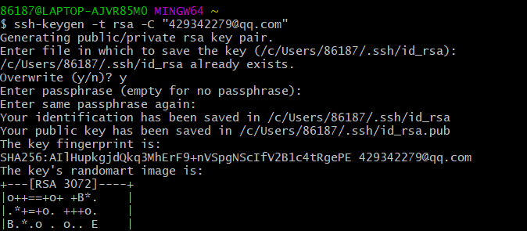成功之后在我的系统用户文件夹下出现.ssh文件夹，里面有两个文件



然后从GitHub账号登陆后右上角图标点击后的settings进入用户设置->SSH and GPG keys->New SSH key。title随便填，下面的把刚才生成的id_rsa.pub用记事本打开把内容贴进去，提交。完成之后：

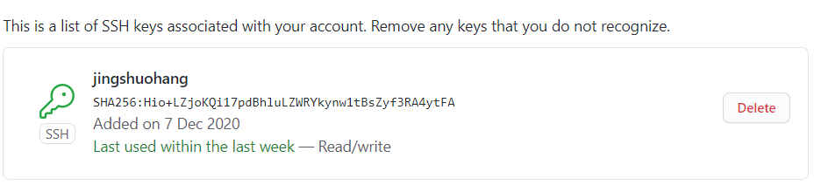

1. 创建一个与GitHub关联的代码仓库。在D:/workspace下创建一个叫webdemo1的工程，在git base中输入

cd D:/

cd workspace

然后在GitHub中创建一个叫webdemo1的仓库，把readme提前勾选，这样会初始化一个README.md

本地仓库克隆GitHub上的远程仓库，第一次要验证RSA认证，输入yes：

$ git clone [git@github.com:jingshuohang/webdemo1.git](mailto:git@github.com:jingshuohang/webdemo1.git)

然后本地出现webdemo1文件夹里面有README.md文件。

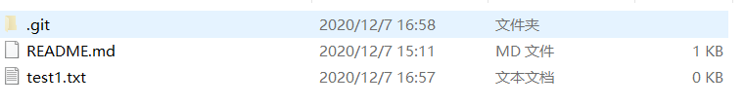

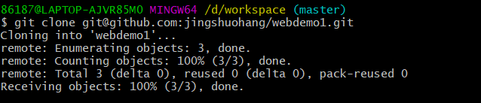

1. 尝试使用git push提交修改

现在在文件夹下添加一个test1.txt，然后在git base中输入

$ git add -A

$ git commit -m 'add test1.txt'

$ git push origin master

在输入add test1.txt后出现

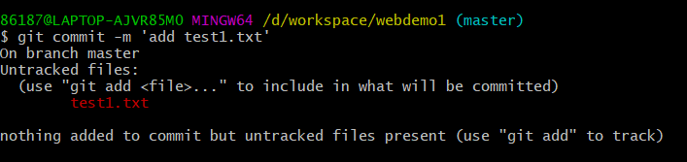

输入git add .

再输入第三行得到

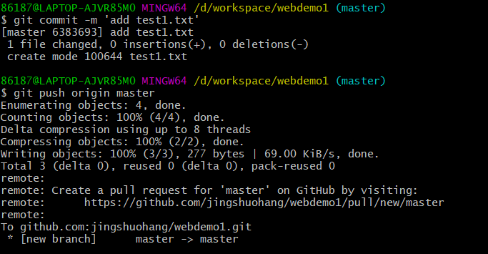

master分支中出现test.txt

1. 创建新的分支与合并

创建一个新的分支dev，并切换到该分支上：git checkout -b dev

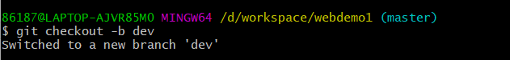

现在测试，把test1.txt给删除掉，然后提交修改至dev分支：

git add -A

git commit -m 'add new branch,and delete test1.txt'

git push origin dev

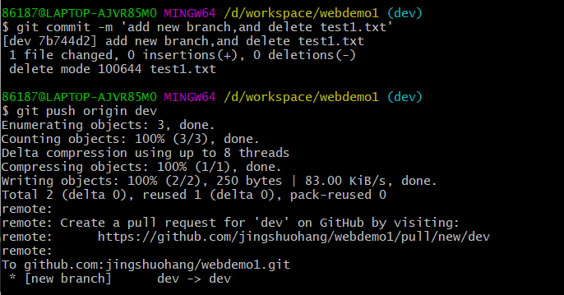

可以看到dev分支上没有test文件但是master分支上还有

在从dev分支上点击new pull request，输入“删除测试文档，请求合并代码”后，点击create pull request，合并分支到main，可以看到master的test文件也没有了

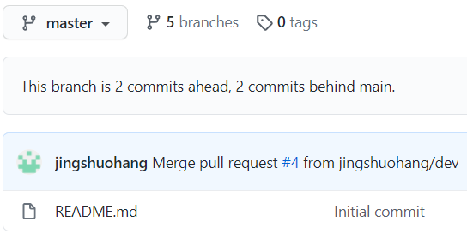

1. 已有工程关联远程仓库

已经建立完webdemo这个Java工程也在GitHub建立了相应的repository

$git remote add origin git@github.com:jingshuohang/webdemoq.git

$ git pull origin master

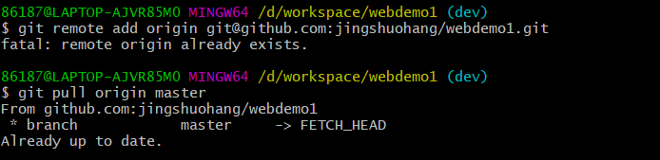

1. 添加.gitignore文件

$ touch .gitignore

此时目录下产生.gitignore文件，按照网页上的进行编辑

按照第五步添加进去，就得到

